生命教育
104學年度
(一)辦理生命教育週活動
1.時間：104.10.15-104.12.19
2.活動內容：
(1) 104.11.27~105.01.08─高一人際關係成長團體 (參加學生52人次)
(2)「閱讀生命」藏書票創作比賽(與圖書館合辦)
(3)104.10.13-10.16生命教育主題宣導- 財團法人器官捐贈移植登錄中心宣導講座於高一生命教育課程中實施(16場學生700人)
(4) 104.12.23 、104.12.24生命教育成長軌跡分享座談會-講師:施柏沅老師，參加學生290人)

104學年度生命性平教育週活動照片
主題: 成長軌跡分享座談會
時間:104年12月23日、24日
地點:科學大樓一樓會議室

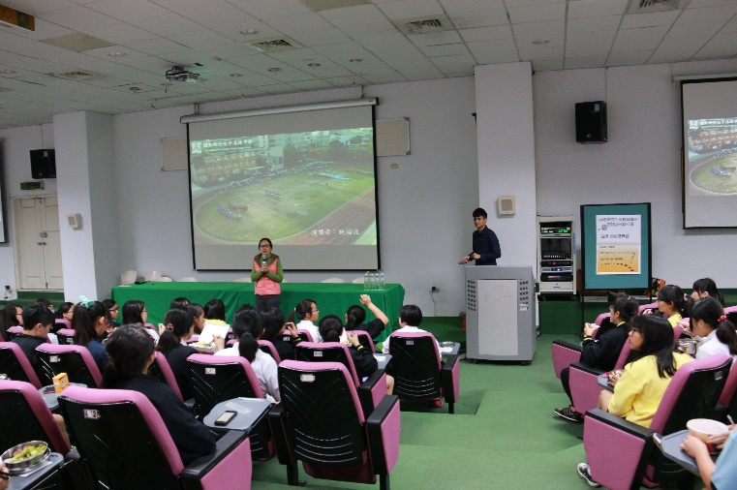 | 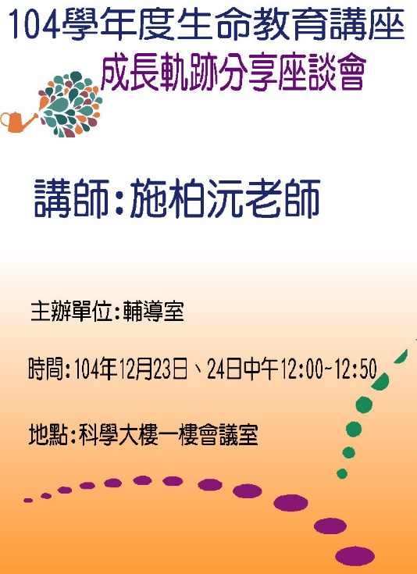
輔導老師劉姿君老師開場 | 活動海報
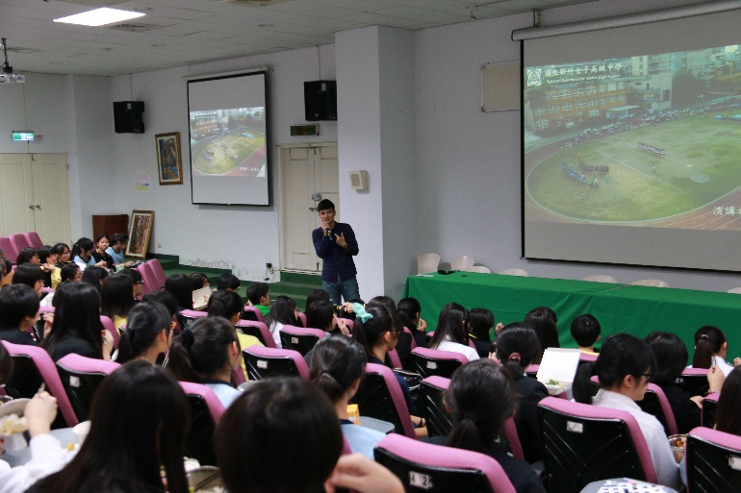 | 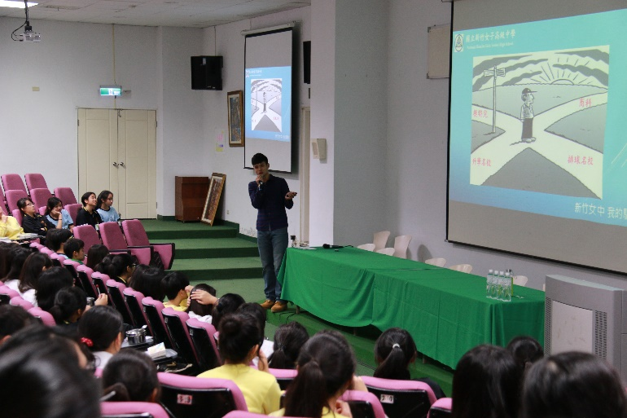
講師~體育老師施柏沅老師 | 施老師精彩演講
104學年度生命性平教育週活動照片
主題: 成長軌跡分享座談會
時間:104年12月23日、24日
地點:科學大樓一樓會議室

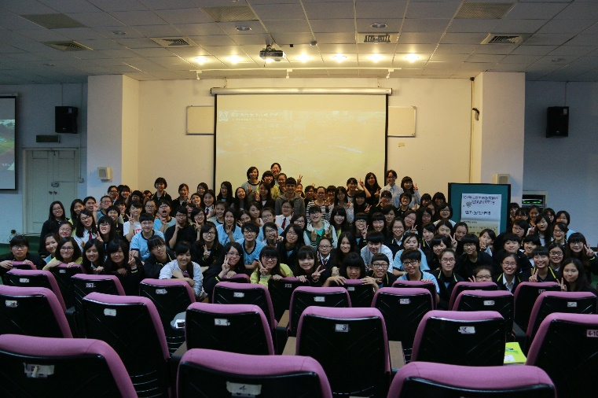 | 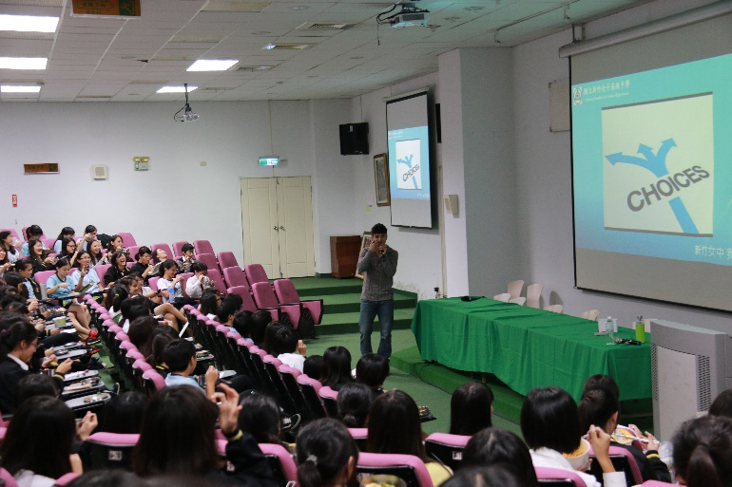
參加學生與老師大合影 | 第二場參加學生踴躍
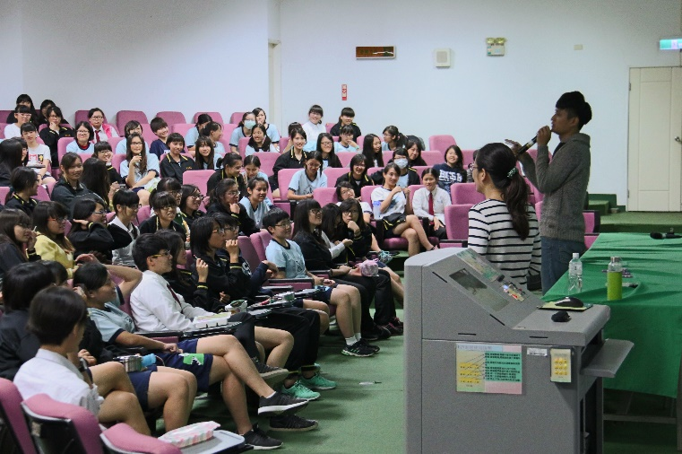 | 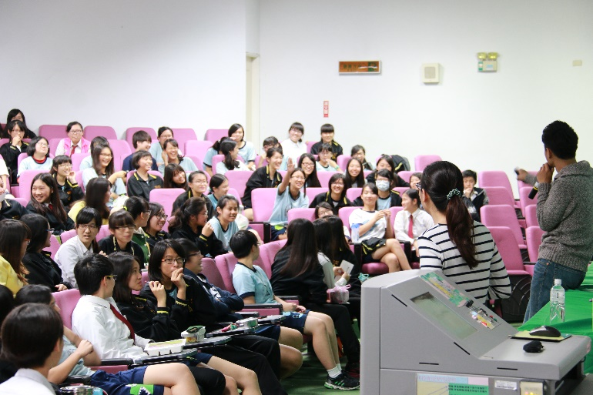
Q&A | Q&A
104學年度生命教育週活動~器官捐贈宣導活動照片
時間:104年10月12日~ 10月16日
地點:各班教室及科學大樓一樓會議室

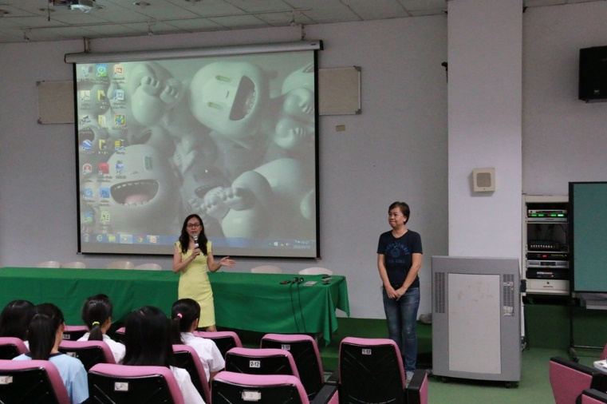 | 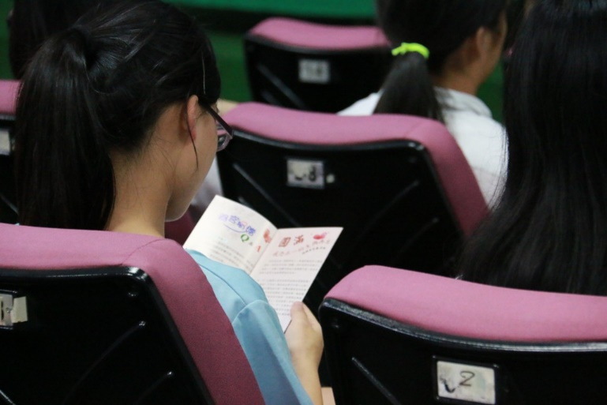
財團法人器官捐贈移植登錄中心蒞校宣導 | 宣導文宣
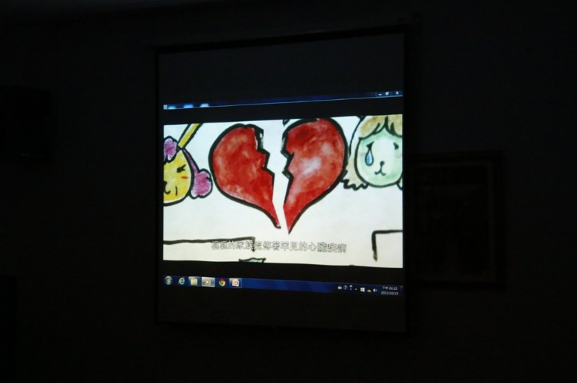 | 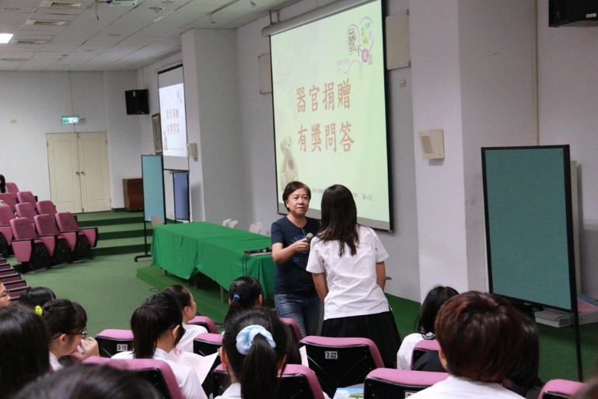
影片欣賞 | 器官捐贈Q&A

